EMBARGADO HASTA LAS 1005hrs CET, JUEVES 12 DE NOVIEMBRE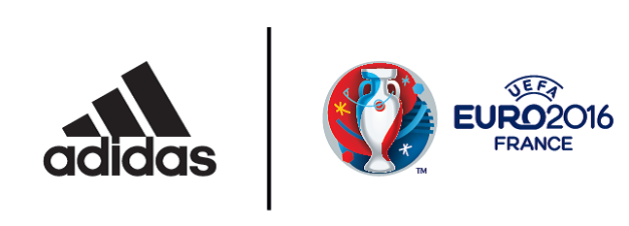

zinedine zidane REVELA BEAU JEU: EL BALÓN OFICIAL PARA LA ETAPA DE GRUPOS DE LA UEFA EURO 2016TM

El Beau Jeu está inspirado en el “juego bonito” y en el país sede del torneo, Francia

París, jueves 12 de noviembre – Uno de los futbolistas franceses más famosos de todos los tiempos, Zinédine Zidane, ha acudido a su página personal de Instagram https://instagram.com/zidane/ para revelar el Beau Jeu, el Balón Oficial para la etapa de grupos de la UEFA EURO 2016TM.
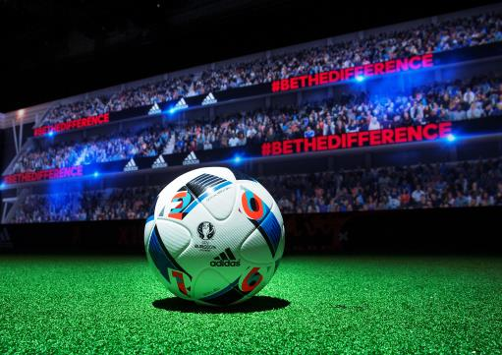
adidas Beau Jeu, el Balón Oficial para la etapa de grupos de la UEFA EURO 2016

El Beau Jeu, traducido al español como “el juego bonito”, está cercanamente relacionado al país sede para el próximo año, Francia. Las capas de color incorporan el azul, blanco y rojo del tricolor francés, e integran acentos plateados que hacen referencia al enormemente perseguido trofeo de la UEFA EURO. Las letras E – U – R – O y las cifras 2 – 0 – 1 – 6 también están claramente visibles a través del diseño en bloque del balón.

Más tarde, esta noche (jueves 12 de noviembre), el máximo embajador del “juego bonito”, Zinédine Zidane, se tomará el centro del escenario con Beau Jeu dentro del primer estadio digital de fútbol del mundo, llamado FUTURE ARENA, en Saint Denis, París. FUTURE ARENA es una cancha de fútbol de cinco lados con un increíble estadio digital de fútbol proyectado en 360°, circundando a los jugadores que se atrevan a tomar el campo y experimentar lo que se siente jugar frente a 50,000 fanáticos vociferantes. Los fanáticos digitales responderán en tiempo real a cada movimiento en el campo de juego: los goles; las habilidades y el desaire de jugar en un partido real de la UEFA EURO. FUTURE ARENA abrirá por cuatro días a partir de hoy (jueves 12 – domingo 15 de noviembre) y le dará a los jóvenes alrededor de Europa la oportunidad de jugar con el nuevo balón para la etapa de grupos de la UEFA EURO 2016TM.

En desarrollo por más de 18 meses, adidas tomó los mejores elementos del querido y grandemente experimentado Brazuca, el Balón Oficial para la Copa Mundial de la FIFA, y le agregó un toque de clase francés a tiempo para la EUROS. Beau Jeu aún incorpora la innovadora forma de panel altamente alabada del Brazuca, pero las mejoras hechas a su estructura de superficie y bloques ofrecen un agarre mejorado y una visibilidad en vuelo optimizada, respectivamente. El Beau Jeu será oficialmente entregado a todas las federaciones que compiten a finales de noviembre 2015, con el fin de darle a los jugadores una ventana de seis meses para entrenar y jugar con el balón antes del inicio del campeonato en junio 2016.

Numerosos jugadores de alto perfil a lo largo de Europa han probado el balón, y dieron su retroalimentación durante el periodo de 18 meses, incluyendo al delantero de Gales, Gareth Bale, quién acotó: “Ya probé el Beau Jeu en entrenamiento con tiros largos, pases y corriendo al ritmo. Se desempeñó brillantemente. No puedo esperar a que empiece el torneo”.

El arquero español, Iker Casillas, también comentó: “Ya pudimos usar el Beau Jeu en algunas sesiones intensas de entrenamiento. Como arquero, es importante tener la oportunidad de tomar tiros al arco, practicar la detención de los tiros, golpear, atrapar y lanzar cualquier balón nuevo. Beau Jeu será grandioso en la EURO 2016”.

Para mayor información, visita adidas.com/football o ve a facebook.com/adidasfootball, youtube.com/adidasfootball o sigue @adidasfootball en Twitter, Instagram o Snapchat para unirte a la conversación.

- FIN -

Para mayor información de medios, favor visita http://news.adidas.com/LA

Notas a los editores
Sobre adidas Football
adidas es el líder global en futbol. Es el principal auspiciador de los torneos más importantes de fútbol en el mundo tales como la Copa Mundial de la FIFA™, la Copa de Confederaciones FIFA, la UEFA Champions League, la UEFA Europa League y la UEFA European Championships. adidas, a su vez, patrocina a algunas de las mejores federaciones de Europa, incluyendo a los Campeones Mundiales, Alemania; a los Campeones Europeos, España; a Bélgica, Rusia, Suecia, Dinamarca, Gales e Irlanda del Norte. Algunos de los mejores jugadores del mundo también en el listado de adidas son Leo Messi, Gareth Bale, Thomas Müller, Luis Suárez, James Rodríguez, Diego Costa y Mesut Özil.

